CADERNO DE CAMPO



CERTIFICAÇÃO DA PRODUÇÃO
Cultura do Morango

UP Monitorada nº: ________________
Ano Base 20___

Identificação:
N° Registro do produtor/Empresa (CadPro ou CNPJ):
Nome da Propriedade:
Nome do Produtor:
CPF:
Endereço:
Localidade (Bairro Agrícola):
Município: |  | Estado: |  | CEP:
Telefone:
Email:
Localização geográfica: | Latitude: |  | Longitude: |  | Altitude:

Responsável Técnico
Nome: |  | N° CREA/PR:
Endereço: |  | Bairro:
Município: | Estado: PR | CEP:
Celular: |  | Telefone fixo:
E-mail: | Assinatura:
Cópia da Carteira do CREA:

Tabela 01 - Informações gerais da cultura: características das parcelas
Parcela n° | Data de plantio | Espécie e Cultivar | Espaçamento | Número de plantas  (“pés”) | Área (ha) | Número de canteiros | OBS:

Tabela 02 - Correção e adubação de base ou plantio no solo:

Amostra | Parcela  N° | Data | Tipo* | PRNT ou | Quantidade  Por ha ou m2 | N° de referência da amostra de solo | Responsável pela recomendação
*Tipo: Calcário, gesso agrícola, NPK, esterco de curral, esterco de galinha, composto orgânico, chorume, etc.
**Adubos simples: SS, KCl, SOP, Sulfato Amônia, Ureia
***Micronutrientes

** Não Incluir essa página em plantio hidropônico ou semi-hidropônico

Tabela 03 – Operações diárias – Irrigação, Fertirrigação, Colheita, Pulverizações e Limpeza de folhas

N° | Data | Parcela n° | Opera ção | Nome do alvo | Nome comercial do produto ou fórmula | Período de carência (dias) | Equipamento  (Tipo) | Dosa gem | Volume de calda | Observações e  Horário

* Sempre utilizar uma linha para cada ação, repetindo a data.
** Imprimir quantas páginas desta forem necessárias, para os registros diários do manejo. (orientamos iniciar com pelo menos 30 pg)

Tabela 03 – Operações diárias – Irrigação, Fertirrigação, Colheita, Pulverizações e Limpeza de folhas

N° | Data | Parcela n° | Opera ção | Nome do alvo | Nome comercial do produto ou fórmula | Período de carência (dias) | Equipamento  (Tipo) | Dosa gem | Volume de calda | Observações e  Horário

* Sempre utilizar uma linha para cada ação, repetindo a data.
** Imprimir quantas páginas desta, forem necessárias, para os registros diários do manejo. (orientamos iniciar com pelo menos 30 pg)

Tabela 03 – Operações diárias – Irrigação, Fertirrigação, Colheita, Pulverizações e Limpeza de folhas

N° | Data | Parcela n° | Opera ção | Nome do alvo | Nome comercial do produto ou fórmula | Período de carência (dias) | Equipamento  (Tipo) | Dosa gem | Volume de calda | Observações e  Horário

* Sempre utilizar uma linha para cada ação, repetindo a data.
** Imprimir quantas páginas desta, forem necessárias, para os registros diários do manejo.

Tabela 03 – Operações diárias – Irrigação, Fertirrigação, Colheita, Pulverizações e Limpeza de folhas

N° | Data | Parcela n° | Opera ção | Nome do alvo | Nome comercial do produto ou fórmula | Período de carência (dias) | Equipamento  (Tipo) | Dosa gem | Volume de calda | Observações e  Horário

* Sempre utilizar uma linha para cada ação, repetindo a data.
** Imprimir quantas páginas desta, forem necessárias, para os registros diários do manejo.

Tabela 03 – Operações diárias – Irrigação, Fertirrigação, Colheita, Pulverizações e Limpeza de folhas

N° | Data | Parcela n° | Opera ção | Nome do alvo | Nome comercial do produto ou fórmula | Período de carência (dias) | Equipamento  (Tipo) | Dosa gem | Volume de calda | Observações e  Horário

* Sempre utilizar uma linha para cada ação, repetindo a data.
** Imprimir quantas páginas desta, forem necessárias, para os registros diários do manejo.

Tabela 04 - Revisão de Maquinas e Implementos¹

Máquina |  |  | Código
Data | Horímetro | Reposição/Manutenção | Responsável | Observações
¹ Planilha individual por equipamento

Máquina |  |  | Código
Data | Horímetro | Reposição/Manutenção | Responsável | Observações
¹ Planilha individual por equipamento

Tabela 05 - VISITAS DO RESPONSÁVEL TÉCNICO, COM ASSINATURA E DATA
DATA | OBSERVAÇÕES: | ASSINATURA

** Imprimir pelo menos 10 páginas.
TERMO DE RESPONSABILIDADE

Eu __________________________________________ , abaixo assinado, me responsabilizo pela qualidade de minha produção de morango, comprometendo-me a:
- ter contratado um técnico habilitado para assumir a responsabilidade técnica da produção;
- seguir as orientações técnicas prestadas por este responsável técnico, não seguindo outras orientações de qualquer fonte;
- comunicar o responsável técnico sobre qualquer problema, de qualquer ordem, com a lavoura, em tempo suficiente para as devidas providências.
- somente utilizar agrotóxicos registrados e permitidos para a cultura do morango no Estado do Paraná e que foram recomendados pelo responsável técnico;
- obedecer rigorosamente ao período de carência dos agrotóxicos utilizados;
- adotar práticas de conservação de solo e águas, obedecendo todas as leis de proteção e preservação ambiental;
- prestar quaisquer informações complementares para possibilitar a rastreabilidade de meu produto;

Por ser verdade, assumo total responsabilidade pelo acima escrito e pela qualidade da minha produção.

__________________, ____ de ____________________de ______.

Nome: _______________________________________________

CPF: ________________________________________________

INFORMAÇÕES IMPORTANTES

- Informações para preenchimento do caderno de campo:
- Preenchimento em caneta Azul
- Evitar “rasuras” nas anotações. Em caso de erros, não apagar. Riscar (tachado simples) mas manter de forma a permitir a leitura pelo responsável técnico
- Manter em arquivo, junto caderno de campo:
- Notas de aquisição de insumos (fertilizantes, agrotóxicos)
- Notas de aquisição, Termos de Conformidade das mudas
- Receituários agronômicos (Oficial)
- Análises de solo
- Análises de resíduos
- Análise de água (pH e coliformes)
- Registro no CAR
- Controle de destino de venda

- Código das doenças - D
D1 - Antracnose ou Chocolate (Colletotrichum fragariae)
D2 - Flor preta (Colletotrichum acutatum)
D3 - Fusariose (Fusarium spp.)
D4 - Mancha de gnomonia (Gnomonia comari)
D5 - Mancha de dendrofoma (Dendrophoma obscurans)
D6 - Mancha de pestalotiopsis (Pestalotiopsis longisetula)
D7 - Mancha-angular (Xanthomonas fragarie )
D8 - Mancha-de-diplocarpon (Diplocarpon earlianum)
D9 - Mancha-de- mycosphaerella (Mycosphaerella fragariae)
D10 - Mofo-cinzento (Botrytis cinerea)
D11 - Murcha de verticilium (Verticillium dahliae)
D12 - Oídio (Oidium sp)
D13 - Podridão de esclerotinia (Sclerotinia sclerotiorum)
D14 - Podridão de rhizopus (Rhizopus sp)
D15 - Podridão de phytophthora (Phytophthora cactorum)
D16 - Podridão das raízes (Rhizoctonia solani)
D17 - Outras - Ex.: Murcha de esclerotium (Sclerotium rolfsii);
D18 – Antracnose em frutos (Colletotrichum spp).

4. Códigos de pragas - P
P1 Ácaro do enfezamento (Phytonemus pallidus)
P2 Ácaro rajado (Tetranychus urticae)
P3 Broca-dos-frutos (Lobiopa insularis)
P4 Caracol (Bradybaena similaris)
P5 Formigas cortadeiras (Atta spp. / Acromyrmex spp)
P6 Lesma (Deroceras laeve)
P7 Nematóides (Meloidogyne spp; outro)
P8 Pulgões (Chaetosiphon fragaefolii; Aphis forbesi; Aphis gossypii)
P9 Tripes Thrips spp. e Frankliniella occidentalis
P10 Lagartas noctuideos (Spodoptera frugiperda; Helicoverpa sp.)
P11 Lagarta Duponchelia fovealis
P12 Percevejo Neopamera bilobata
P13 Moscas Drosophilidae (Zaprionus indianus e Drosophila Suzuki)
P14 Besouros diversos (Crisomelideos, curculionídeos, Escarabeideos)
P15 Vertebrados (Ratos, Pássaros, Gamba)

Tabela 12 - IMPORTÂNCIA DOS INIMIGOS NATURAIS NA LIMITAÇÃO DAS PRAGAS DE MORANGUEIRO

Inimigos naturais |  | Antocorídeos | Aranhas | Parasitóides | Coccinelídeos | Crisopídeos | Ácaros | Sirfídeos | Tripes
Pragas |  | 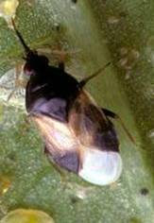 | 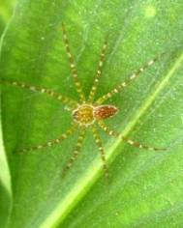 | 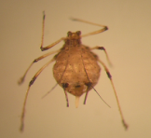  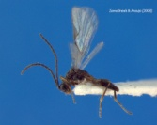 |   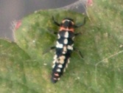 | 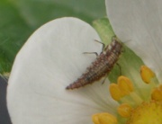  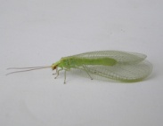 | 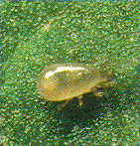 | 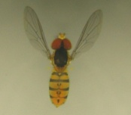   | 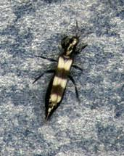
Afídeo | 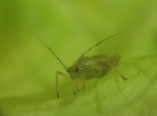 | K | J | J | J | J | _ | J | _
Ácaro | 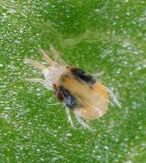 | K | K | _ | K | K | J | _ | K
Lagarta | 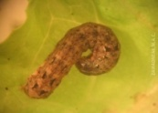 | _ | _ | _ | _ | _ | _ | _ | _
Tripes | 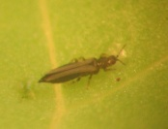 | J | _ | _ | _ | _ | _ | _ | J

J – Importante na limitação da praga K – Pouco importante _ – Não se aplica e ou informação insuficiente

Baseado em: CECÍLIO, A.; VALÉRIO, E.; FERREIRA, M. dos A. Auxiliares. In: PALHA, M. da G. Manual do morangueiro. Ribatejo e Oeste: INIAP/EAN, 2005, 128

INSTITUIÇÕES PARCEIRAS



